Задание №6
Программирование на VB
Реализация численных методов
Задание 6.1
Разработать приложение, реализующее по выбору пользователя один из численных методов решения интеграла: прямоугольников и Симпсона. Интервал интегрирования и вид функции задаются индивидуально каждому студенту из таблицы 1 (интервал задается значениями a и b, f(x)-подинтегральная функция). Точность
Задание 6.2
Разработать приложение, реализующее поиск оптимального значение функции методом «золотого сечения». Для выполнения заданий каждому студенту задается функция из таблицы 1.

Задание 6.3
Разработать приложение, реализующее по выбору пользователя один из численных методов решения нелинейного алгебраического уравнения: хорд, касательных (Ньютона), простой итерации, дихотомии (деления отрезка пополам). Варианты уравнений каждому студенту задаются индивидуально.

Таблица 1. Варианты заданий для выполнения задания6.1
№п/п | Функция f(x) | a | b | №п/п | Функция f(x) | a | b
1 | 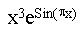 | 0 | 2 | 15 |  | 0,5 | 2
2 |  | 0 | 2 | 16 | 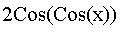 | -1 | 1
3 |  | 0 | 2 | 17 | 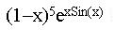 | 0 | 2
4 | 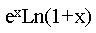 | 0,5 | 1,5 | 18 | 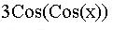 | -1 | 1
5 | 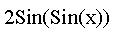 | 0 | 3 | 19 | 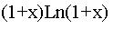 | 0 | 2
6 | 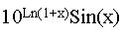 | 0 | 2 | 20 | 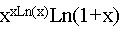 | 0,5 | 1,5
7 | 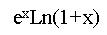 | 0 | 1 | 21 | 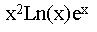 | 0,5 | 1,5
8 | 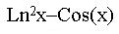 | 1 | 2 | 22 | 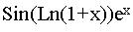 | 0 | 2
9 |  | 0,5 | 2 | 23 | 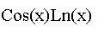 | 1 | 3
10 | 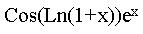 | 0 | 1,5 | 24 | 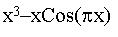 | 0 | 1
11 | 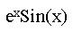 | 0 | 1 | 25 | 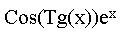 | 0 | 1
12 | 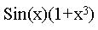 | 0 | 2 | 26 | 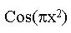 | 0 | 2
13 |  | 0 | 2 | 27 | 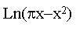 | 1 | 2
14 | 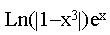 | 1 | 2 | 28 | 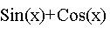 | 0

Содержание работы №6.1.
1. Разработать блок-схемы работы алгоритмов для вычисления определённого интеграла методом прямоугольников и Симпсона.
2. На рисунках 2 и 3 представлены блок-схемы алгоритмов для вычисления определённого интеграла методами прямоугольников и Симпсона, где a, b – границы интегрирования, е – заданная точность.
3. Разработать интерфейс пользователя.
В интерфейсе задаются границы интегрирования, точность вычисления, возможность выбора метода реализации (можно использовать CheckBox), текстовое поле для результата. На рис. 1 представлено окно загружаемой формы (примерный вид):

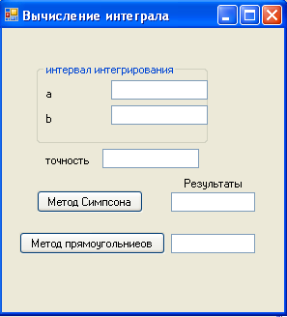

Рис.1.
Варианты подинтегральной функции приведены в таблице 1.
Для проверки правильности работы приложения вычислите определенный интеграл вручную.

Содержание работы №6.2
1. В MS Excel построить графики заданных функций, чтобы найти диапазон, в котором будет искаться оптимальное значение функции.
2. Разработать процедуру, реализующую алгоритм поиска экстремального значения функции с использованием метода золотого сечения. Алгоритм поиска экстремумов методом золотого сечения представлен на рис.4.
3. В пользовательском интерфейсе должны быть текстовые поля для ввода исходных данных, вывода результата, показа оптимизируемой функции.
4. Варианты заданий оптимизируемой функции приведены в таблице 2.
5. Решение провести с различными значениями точности и сравнить результаты.

Таблица2. Варианты заданий к лабораторной работе № 6.2
№ | Функция f(x) | a | b | № | Функция f(x) | a | b
1 | Cos(x+π/4)/√x | 6 | 8 | 15 | 2Cos(2x)-4 | 5 | 6
2 | Sin(x+π/2)/√x | 7 | 9 | 16 | Cos(πx/2)/(1-x) | 0 | 2
3 | Sin(x+3π/4)/√x | 9 | 11 | 17 | Sin(πx)/x^{1+x} | 0 | 1
4 | Cos(x+π/4)/√x | 7 | 9 | 18 | Sin(x+π/4)/√x | 1 | 3
5 | Sin(x)+5sin(3x) | 2 | 3 | 19 | Sin(x+3π/4)/√x | 3 | 5
6 | 3Sin(x)+Sin(3x) | 0 | 2 | 20 | Cos(x+3π/4)/√x | 1 | 3
7 | Cos(x)-Cos(3x) | 4 | 6 | 21 | (1-Cos(x))/√x | 1 | 3
8 | x²Ln(x) | 2 | 3 | 22 | Sin(x)+5Sin(3x) | 0 | 1
9 | Ln(1+x)Sin(x)/x² | 7 | 9 | 23 | 3Sin(x)+Sin(3x) | 7 | 9
10 | Ln(x)Cos(x)x² | 2 | 4 | 24 | Cos(x)-Cos(3x) | 0 | 2
11 | Ln²(x)-Cos(x+1) | 4 | 5 | 25 | xLn(1+x)e^{x} | 1 | 2
12 | Sin(Ln(1+x))e^{x} | 0 | 2 | 26 | Ln(1+x)Sin(x)/x | 1 | 3
13 | Ln(πx)/x | 1 | 3 | 27 | Ln(x)xe^{x} | 2 | 3
14 | E^{x}Ln(1+x²) | 1 | 3 | 28 | Cos(Ln(1+x))e^{x}

Содержание работы №6.3
1. Разработать блок-схему работы одного из алгоритмов для решения нелинейного алгебраического уравнения. Алгоритм поиска корня методом дихотомии (делением отрезка попалам) представлен на рис.5.
2. Разработать приложение, реализующее выбранный метод. В пользовательском интерфейсе должны быть текстовые поля для ввода исходных данных, вывода результата, показа оптимизируемой функции.
3 . Варианты заданий уранений приведены в таблице 6.3.
Функция f(x) формируется путем вычитания левой части уравнения от правой, напрмер, для равнения варианта №1 f(x)= Ln(x)-1/x.
4. Построить в EXCEL график функции, чтобы убедиться, что для заданной фнкции в заданном диапазоне имеется оптимум.

Таблица 3. Варианты уравнений к лабораторной работе № 6.3
№ | Уравнение | a | b | № | Уравнение | a | b
1 | Ln(x)=1/x | 1 | 2 | 15 | 1/ex=x2 | 0 | 1
2 | Ln(x)=Sin(x) | 1 | 3 | 16 | x+x3=5 | 1 | 2
3 | Sin(x)=1/x | 0 | x/2 | 17 | Ln(x)=Sin2(x) | 0 | x/2
4 | Sin(x)=x/2 | x/2 | x | 18 | Ln(x)=1/ex | 0 | 2
5 | Cos(x)=x | 2 | 5 | 19 | Lg(x)=1/ex | 1 | 3
6 | Cos(x)=Ln(x) | 0 | x/2 | 20 | Cos(x)=x3 | 0 | x/2
7 | Cos(x)=Tg(x) | 0 | x/2 | 21 | Cos(x)=x2 | 0 | x/2
8 | Cos(x)=1/x | 4 | 6 | 22 | Lg(x)=1/10x | 7 | 9
9 | Cos(x)=Ln(1+x) | 0 | x/2 | 23 | Tg(x)=1/x | 0 | 2
10 | Sin(x)=x/3 | x/2 | x | 24 | Ln(1+x)/x=2/π | 0,1 | 2
11 | 1/ex=x | 0 | 1 | 25 | 2+Ln(x)=1/x | 0,1 | 1
12 | Ln(x)=1/x2 | 1 | 2 | 26 | 2+Ln(x)=1/x2 | 0,1 | 1
13 | 1/ex=Sin(x) | 1 | 2 | 27 | Tg(x)=1/x2 | 0 | x/2
14 | ex=1/Sin(x) | 1 | 2 | 28 | Tg(x)=1/x | 0 | x/2

Задания для самостоятельной работы:
1. Самостоятельно разработать алгоритм вычисления интеграла методом трапеций и добавить соответствующую ему процедуру в приложение.

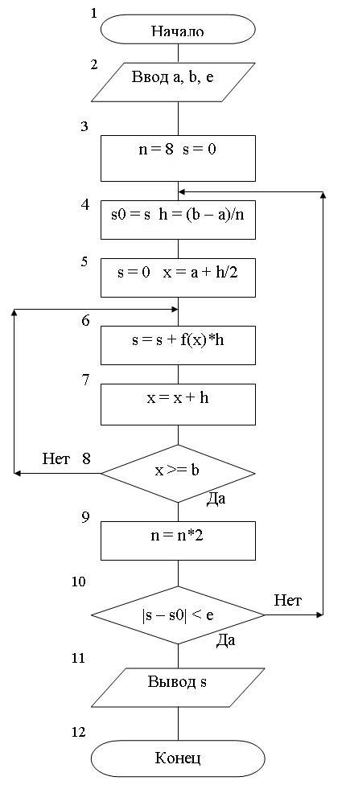

Рис.2

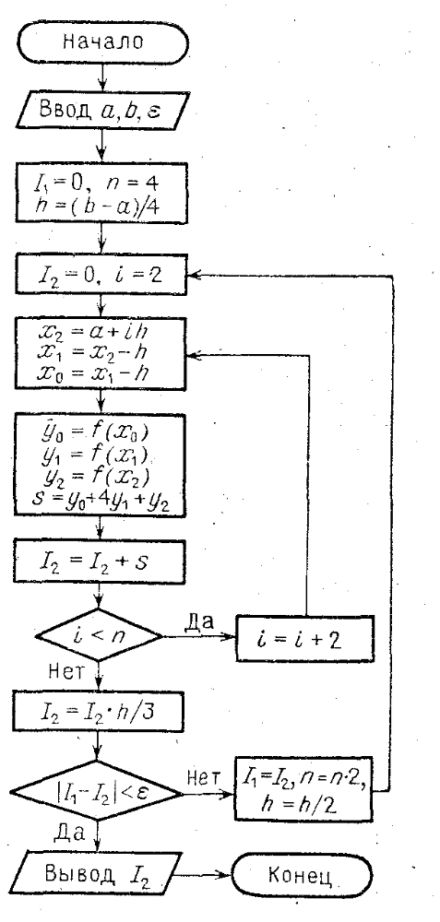
Рис.3
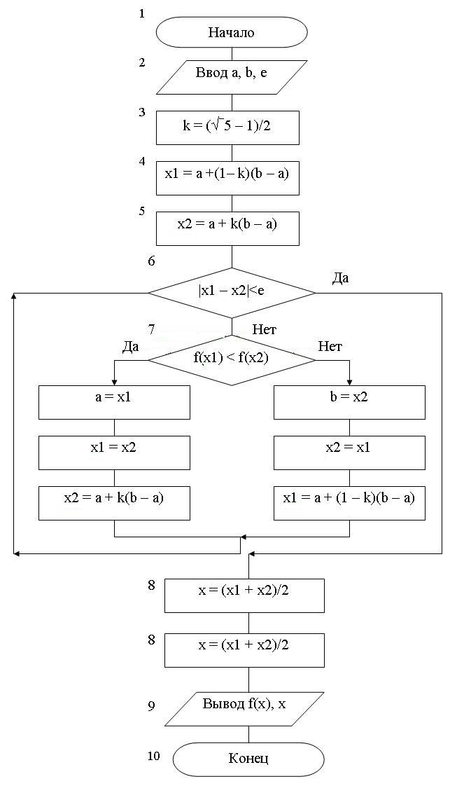Рис.4
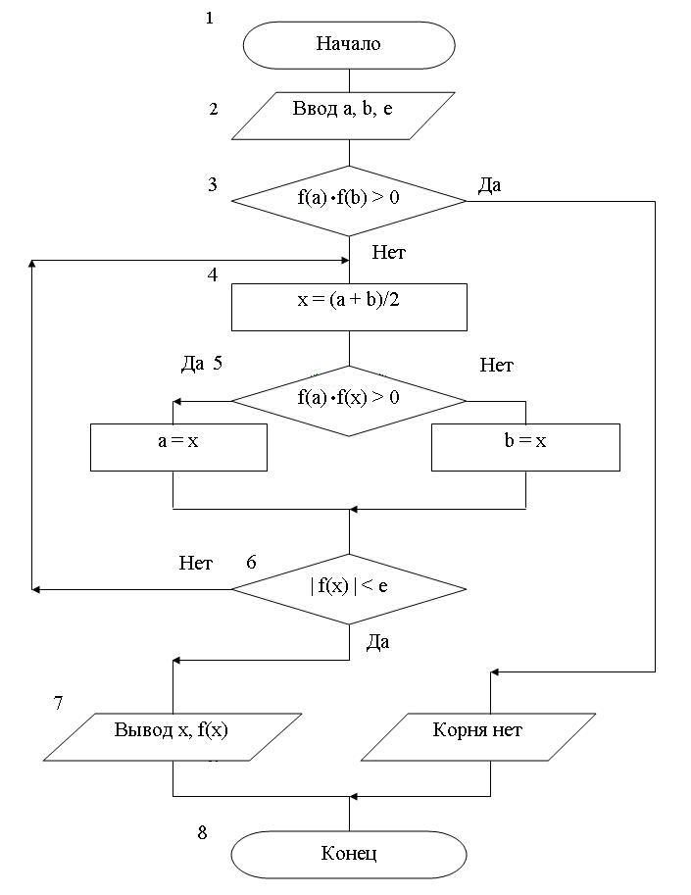
Рис.5

